**러닝머신 1주차 스터디 보고서**

**1주차 보고서**

* **Kaggle의 타이타닉 생존자 예측 데이터셋을 함께 뜯어보며, 실질적인 머신러닝을 배우기전에 파이썬 프로그래밍과 여러 라이브러리 (객체활용 코딩)에 대한 감을 잡는것이 목표입니다.**

**1주차 스터디 목표**

* **파이썬 프로그래밍 및 데이터프레임과 친숙해지기**
* **Matplot, seaborn을 통해서 기초적인 자료 시각화 및 분석**
* **그외 여러 인코딩 및 유용한 함수들의 기본 예시제공**

**1주차 스터디 학습 내용**

* **Ipynb 파일에 상세 설명과 실제 코드가 제공돼있습니다.**

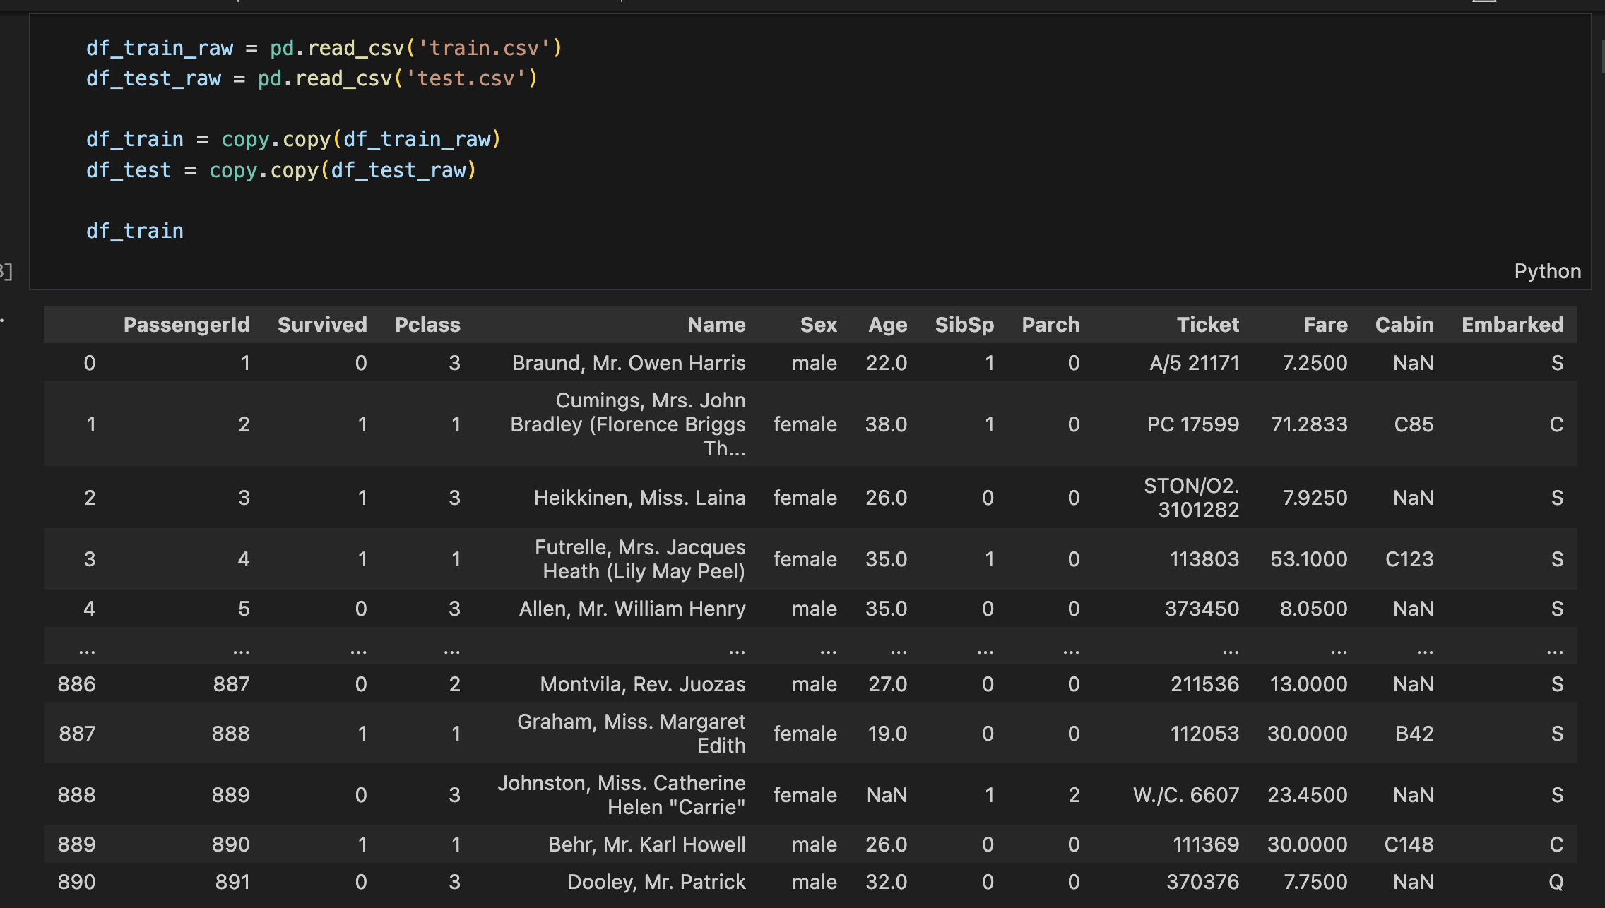

Pandas로 csv파일을 읽어오기.

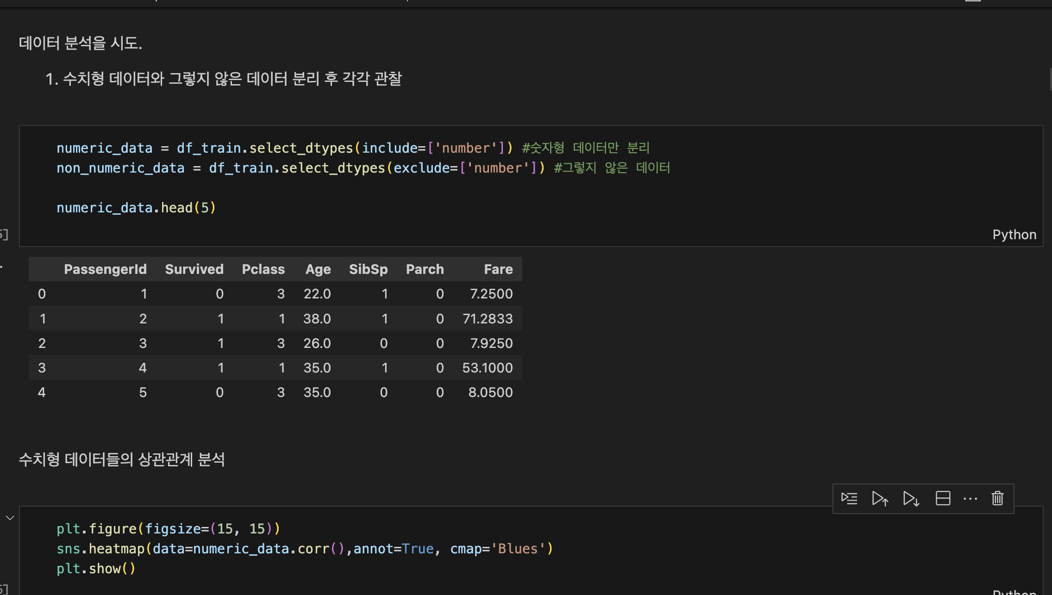

**수치형 데이터와 그렇지 않은 데이터 분리 후, 수치형 데이터부터 관찰**

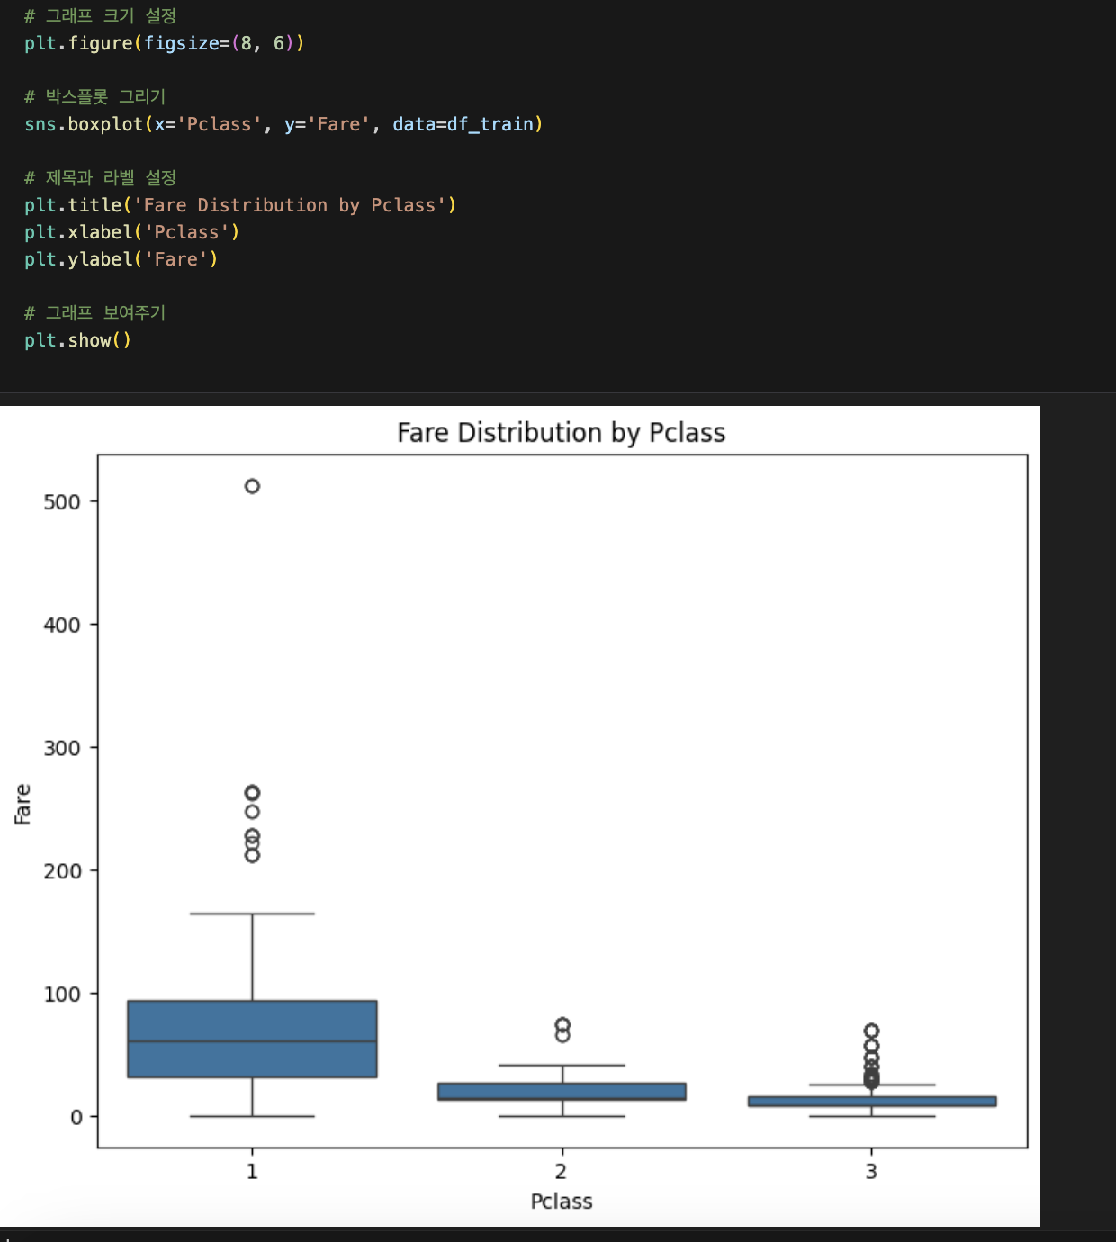

**여러 시각화 함수 코드 예제의 일부 사진**

**실습 파일 내용 설명**

* Pandas라이브러리로 실제 데이터셋 csv파일 형식의 데이터를 받아오는법
* 파이썬의 깊은복사, 얕은복사에 대한 설명 (import copy 후, copy객체를 이용한 깊은복사)
* 객체의 멤버함수와, 멤버원소의 접근및 활용 팁 (선언으로 이동 참고!)
  + 여러 필수적인 멤버 함수의 예시코드 제공 및 따라쓰면서 학습
  + Isull().sum()을 통한 결측치 조사
  + Select_Dtype()을 통한 수치형 데이터와 그렇지 않은 데이터 구분
  + Bar, plot, histplot 등의 판다스 또는 seaborn의 멤버함수를 통한 데이터 시각화
  + Corr()상관계수 행렬 생성 및 해석
  + Count_values()를 통한 범주형 데이터 한눈에 보기
  + Apply()함수를 통한 데이터 프레임에 원하는 추가 처리